27.07.2026 г состоялась конференция с участием представителей местных органов власти муниципального района Кинельский Самарской области, заинтересованных лиц.

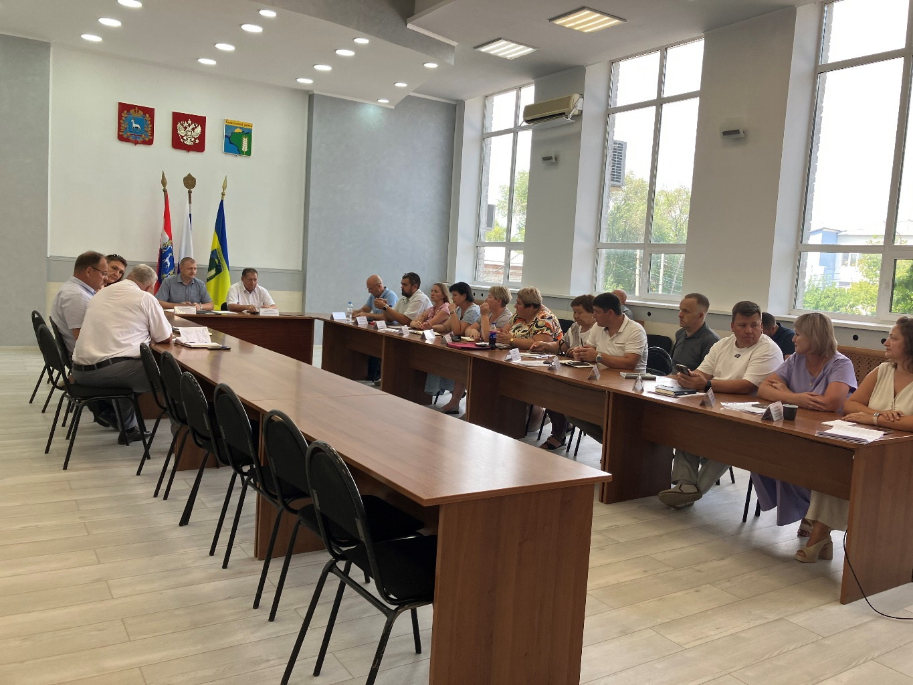
Конференция проведена в целях предупреждения и профилактики нарушений обязательных требований действующего законодательства.
Информирование, освещение действующих требований и актуальных изменений законодательства является одним из компонентов комплексной системы профилактики нарушений, созданной в рамках реализации приоритетной программы «Реформа контрольно-надзорной деятельности».
В ходе мероприятия обсуждались итоги контрольно-надзорной деятельности за отчётный период 2026 года, особенности правоприменительной практики, профилактические мероприятия, направленные на предупреждение нарушений обязательных требований.

Даны рекомендации в отношении мер, которые должны приниматься подконтрольными субъектами в целях недопущения нарушений обязательных требований. В ходе проведения конференции обсуждались вопросы по планированию контрольно-надзорной деятельности с учётом соблюдения моратория на контрольно-надзорные мероприятия, даны разъяснения новых требований нормативных правовых актов. Доведена информация о том, что в рамках риск-ориентированного подхода контрольные мероприятия планируются с учётом категорий риска объектов контроля, что позволяет сосредоточить усилия на наиболее уязвимых участках и снизить административную нагрузку на субъекты с низким уровнем риска. Особое внимание уделено профилактическим инструментам, предусмотренным Федеральным законом от 31.07.2020 № 248-ФЗ, — таким как объявление предостережений, профилактические визиты и консультирование. Отмечено, что применение этих мер способствует формированию у подконтрольных субъектов понимания обязательных требований и мотивации к их добросовестному исполнению. Участники конференции были проинформированы о порядке и основаниях выдачи предостережений, в том числе на основании сведений, полученных без проведения контрольных мероприятий (в том числе из обращений граждан, данных мониторинга и иных источников). Разъяснены требования к содержанию предостережений и порядок реагирования на них со стороны контролируемых лиц. Отдельно рассмотрены типичные нарушения обязательных требований, выявляемые в ходе контрольно-надзорной деятельности, а также факторы, способствующие их возникновению.

